中国红遍地开花
旅游与酒店管理系 17级旅行社经营管理专业 张静

中国时代
2018年是中国飞速发展时代的重要见证点
也是中国红遍地开花的美好时代
2018我们继往开来
不忘初心，砥砺前行
中国车
有一种车叫中国车
中国高铁是一张最具代表中国形象的亮丽名片
这辆中国车即将连接非洲与美国
中国速度正让世界惊艳
正让我们在不经意的瞬间达到心之所向
有人说脚步到达不了的地方
就让心去吧
那请让中国高铁带给你一场心驰神往的旅行吧
中国桥
有一种桥叫中国桥
它以75万座的数量
正连接着城市和乡村
资源共享快乐共享
清水河大桥是八月贵州最美季节的见证者
我们邀请你来这里极限挑战翼装飞行运动运动极限，梦想无极限
打破了
地区自给自足的经济模式
转变了
从传统农业到现代工业的运作模式
从此
跨区域合作不再是梦想
我们跨越了阻断南北物资交流的长江
我们跨越了水的距离来到彼此的身边
南北交流合作会一桥畅通
越来越多的中国桥正紧密连接着中国人
拉近了彼此的心
沟通的桥梁不塌我们不散
爱一直都在
中国桥会越来越坚固
在风雨中岿然不动
中国港
有一种港叫作中国港
厉害了，我们的中国港
世界十大港中有七个葫芦兄弟镇守着国家
它是上海、深圳、舟山、香港、广州、青岛、天津港
有3653万标箱气吐海河威震四方
有2000多年长盛不衰的国际大港雄霸天下
还有越来越多的中国港
把中国船只驶向全世界
驶向全球人的心里
中国网
有一种网叫中国网
它承载着中华文明
它是连接着中国与世界的快车道
它用优秀的资源服务于高品质生活
它以睿智、敏捷、独特的风格，深受广大群众的喜爱
为全球网民呈现一个生动立体多元化的全景中国
让全民拥有阳光般的品质生活
中国网让全国人民
以中国国情
发出中国声音
讲好中国故事
在世界上震撼发声
中国信息
有一种新型通讯叫量子通信
它以高效率高安全活跃在信息科学领域
把中国军事、国防推向更高层次
时间与空间的交流不再遥不可及
4G光缆行程已达3747万公里
连接亿万群众的心
距离不再是问题
面对面视频通话
虽然隔着荧屏
却足以跨越千山万水
温暖彼此的心
这缩短的不仅仅是距离
更多的是不见的生疏感
中国眼
有一种眼叫做中国眼
它叫做FAST的望远镜
它是中国的天眼
以索网结构实现天体观测
锁住了天体刹那间的美丽
我们克服千难万险
寻找暗物质暗能量
寻找天体中下一个神奇的美丽
我们在黑夜中摸索摸索
我们的中国眼即将锁住白驹过隙的美好年华
中国绿
有一种绿叫做中国绿
它是地球卫士奖
金山银山不如绿水青山
绿色常在生命活力就在
既要金山银山又要绿水青山
我们撸起袖子加油干
愚公栽树
中国人工生态林一代接一代
功在当代，利在千秋
绿色的生命在跳动着
湿地生态自然保护区
正在痊愈可爱的动植物们的伤疤
生态修复是我们义不容辞的责任
可持续健康发展才是王道
绿色发展理念早已深入人心
太阳能电池板
华龙一号核电站
将为我们持续保驾护航
沙漠有绿意
沙化治疗有希望
中国路
有一个路叫做中国路
它是一带一路
世上本没有路，走的人多了，也便成了路
12月16日是她的国际日
我们从丝绸之路经济带
从海上丝路之带
领略她的迷人风采
丝绸是一根刚柔并济的线
连接着亚非欧
黄黑白三色共同组成了一种独特的丝绸之色
一种名为和平发展，互惠互利的颜色
丝以连心，海以润心
中国路有海，是海纳百川，宽广雄厚的美丽蓝
让全球人沁人心脾，心旷神怡
积极投入中国路的建设中
中国梦
有人说中国梦是中国独有的烙印
那么我想说
中国梦孕育出了一朵朵美丽的中国红
中国车，中国港，中国网，中国路……
正在遍地开花
中国人民正在喜笑颜开
带到中国红花烂漫时
我们都在丛中笑
我们笑了
这个梦还在继续中
我们会
一直一直一直
笑下去
笑到最后
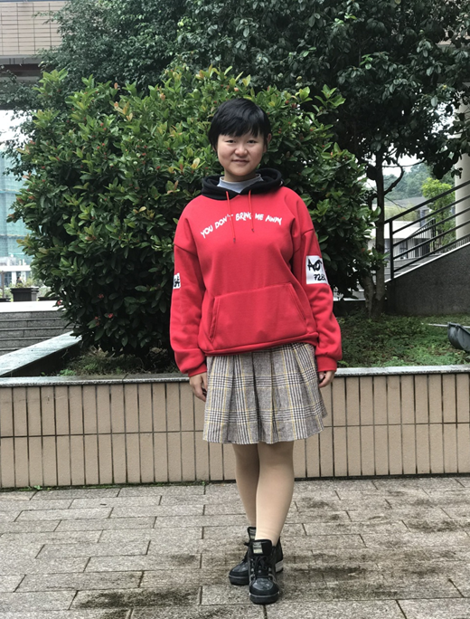
作者：17级旅行社经营管理专业 张静同学

